PIĄTEK 26.11.2021
Fizyka
Zapisz temat: Drgania i fale- powtórzenie wiadomości Otwórz link: https://zpe.gov.pl/a/podsumowanie-wiadomosci-o-ruchu-drgajacym-i-falach/D1HRXCPvk Przeczytaj informacje tam zamieszczone i rozwiąż test on-line. Ile punktów udało Ci się uzyskać?

MATEMATYKA
Temat: WAT i inne podatki.
Obejrzyj videolekcje: Podatki (procenty – zastosowania) korzystając z linku https://www.youtube.com/watch?v=PrrcyjYgvys a dowiesz się:
- co to jest cena netto,
- co to jest cena brutto,
- jak obliczyć wartość podatku VAT,
- co to jest podatek dochodowy.
WYKONAJ ZADANIE – https://learningapps.org/display?v=p1qk4ydmk21 Podatki VAT – wybierz prawidłową odpowiedź.

Temat: WAT i inne podatki – ćwiczenia

Na podstawie powyższej videolekcji wykonaj zadania w zeszycie. Kolejność zadań jest taka sama jak w videolekcji, więc możesz jednocześnie oglądać lekcje w linku - zatrzymując ją - i wykonywać zadania. ZAPAMIĘTAJ!
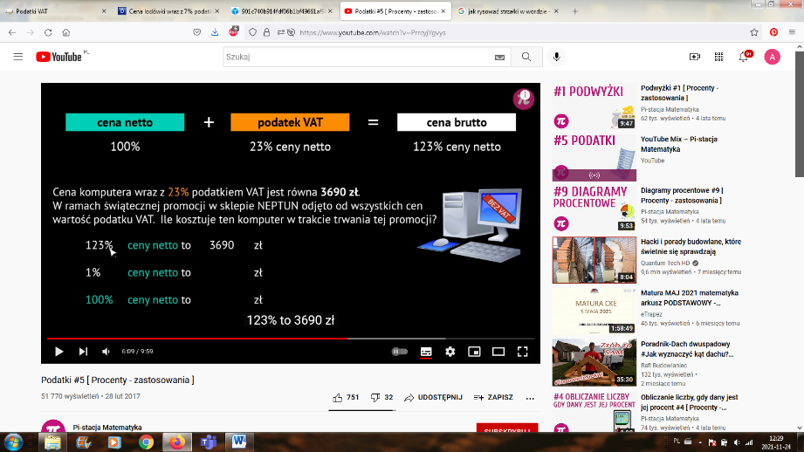
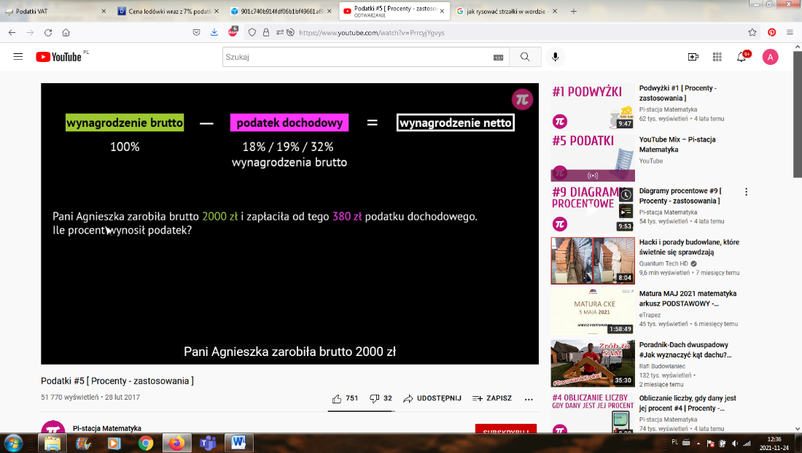
Zad. 1. Chcesz kupić sobie zegarek. Cena netto zegarka wynosi 200 zł. Oblicz ile wyniesie cena brutto zegarka uwzględniając podatek VAT w wysokości 23%.
200 zł + ……………… = …………….
cena netto | podatek VAT | cena brutto

Zad. 2. Cena netto pewnego towaru jest równa 30 zł. Oblicz cenę brutto tego towaru po doliczeniu podatku VAT w wysokości 8%.
Zad. 3. Cena smartfona wraz z 23% podatkiem VAT jest równa 2460 zł. W ramach świątecznej promocji odjęto od wszystkich cen wartość podatku VAT. Ile kosztuje ten smartfon w trakcie trwania tej promocji?
Zad. 4. Pan Jakub zarobił brutto 3000 zł i zapłacił od tego 570 zł podatku dochodowego. Ile procent wyniósł podatek?
UTRWALANIE GŁOSKI W WYRAZACH
przykładowe wyrazy:
szafa, szalik, szatnia, szabla, szachy, szopa, szofer, szeroki, szelki, szuflada,
szufelka, szyba, szyja, szyny, szynka, szydełko
kasza, kaszel, maszyna, nosze, kosze, kalosze, koszyk, koszula, kieszeń,
wieszak, puszek, groszek
kosz, listonosz, kapelusz, mysz
szkoła, szkło, szklanka, szpulka, szpital, szpada, szpak, sznurek, sznurowadło,
szmata
myszka, puszka, broszka, gruszka, poduszka, szyszka
szary szalik szkolna szatnia bursztynowa broszka
szerokie szelki pluszowy kapelusz wasza szkoła
nasza szatnia puszka groszku szara mysz
koszyk gruszek wyszywana poduszka szklany naszyjnik
UTRWALANIE GŁOSKI W ZDANIACH
∙przykładowy materiał do ćwiczeń:
Na wieszaku wisi szalik.
W szatni stoją wieszaki.
W koszyku jest groszek.
Mama szyje koszulę.
W szkole jest szatnia.
W szufladzie są szachy.
Nasza pani pisze na maszynie.
Urszula idzie do szkoły.
Szymek ma szarą koszulę.
Wszystkie przedszkolaki noszą fartuszki.
W koszyku jest sałata.
Koło szkoły stoją sanki.
W szafie wisi sukienka.
Mama przyniosła ze sklepu szynkę.
Stefan ma kaszel.
W szufladzie są spinki.
Przy szpitalu rosną sosny.
W szopie stoi kosa.
„Łakomczuszek”
Raz do brzuszka łakomczuszka
wpadła gruszka, dwa jabłuszka,
miód z garnuszka, z barszczem uszka
i bigosu cała puszka
Oj, uważaj łakomczuszku – straszny tłok jest w twoim brzuszku!
Od Warszawy do Koluszek tyś największy łakomczuszek!

